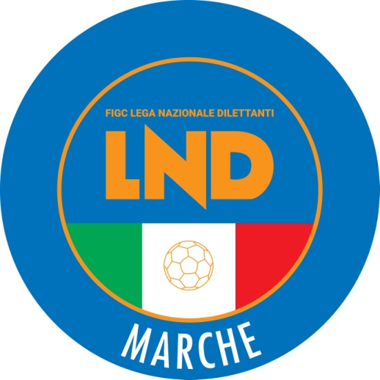 | Federazione Italiana Giuoco Calcio  Lega Nazionale Dilettanti  COMITATO REGIONALE MARCHE  Via Schiavoni, snc - 60131 ANCONA  CENTRALINO: 071 285601 - FAX: 071 28560403  sito internet: www.figcmarche.it  e-mail: cr.marche01@lnd.it  pec: marche@pec.figcmarche.it
Stagione Sportiva 2025/2026

Comunicato Ufficiale N° 116 (Coppe) del 12/12/2025
SOMMARIO

SOMMARIO 1
COMUNICAZIONI DELLA F.I.G.C. 1
COMUNICAZIONI DELLA L.N.D. 1
COMUNICAZIONI DEL COMITATO REGIONALE 1
NOTIZIE SU ATTIVITÀ AGONISTICA 1

COMUNICAZIONI DELLA F.I.G.C.

COMUNICAZIONI DELLA L.N.D.

COMUNICAZIONI DEL COMITATO REGIONALE

COPPA ITALIA PROMOZIONE

Ad integrazione di quanto pubblicato nel CU n. 110 del 05.12.2025, le Società qualificate alle semifinali sono le seguenti:
GABICCE-GRADARA – CASTELFRETTESE A.S.D. – AURORA TREIA – ATLETICO AZZURRA COLLI

CALENDARIO SEMIFINALI

Gare di andata – mercoledì 25.02.2026 orario ufficiale (ore 15,00)
S1) GABICCE-GRADARA – CASTELFRETTESE A.S.D.
S2) AURORA TREIA – ATLETICO AZZURRA COLLI

Gare di ritorno – mercoledì 11.03.2026 orario ufficiale (ore 15,00)
S1) CASTELFRETTESE A.S.D. – GABICCE-GRADARA
S2) ATLETICO AZZURRA COLLI – AURORA TREIA

NOTIZIE SU ATTIVITÀ AGONISTICA

COPPA ITALIA PROMOZIONE
RISULTATI

RISULTATI UFFICIALI GARE DEL 10/12/2025
Si trascrivono qui di seguito i risultati ufficiali delle gare disputate

GIRONE QF - 1 Giornata - R
ATLETICO AZZURRA COLLI | - ATL. CALCIO P.S. ELPIDIO | 7 - 3

d.t.r.

GIUDICE SPORTIVO
Il Giudice Sportivo Avv. Agnese Lazzaretti, con l'assistenza del 12/12/2025, ha adottato le decisioni che di seguito integralmente si riportano:
GARE DEL 10/12/2025
PROVVEDIMENTI DISCIPLINARI
In base alle risultanze degli atti ufficiali sono state deliberate le seguenti sanzioni disciplinari.
CALCIATORI NON ESPULSI
SQUALIFICA PER UNA GARA EFFETTIVA PER RECIDIVITA' IN AMMONIZIONE (II INFR)
MANNOZZI PAOLO | (ATL. CALCIO P.S. ELPIDIO) |  | SALVUCCI RAUL ANDREI UTU | (ATLETICO AZZURRA COLLI)
I AMMONIZIONE DIFFIDA
CERQUOZZI JACOPO | (ATL. CALCIO P.S. ELPIDIO) |  | ERCOLI MATTIA | (ATL. CALCIO P.S. ELPIDIO)
CANDELLORI CRISTIAN | (ATLETICO AZZURRA COLLI) |  | GABRIELLI ILARIO | (ATLETICO AZZURRA COLLI)
MARCUCCI DAVIDE | (ATLETICO AZZURRA COLLI)

Le ammende irrogate con il presente comunicato dovranno pervenire a questo Comitato entro e non oltre il 22/12/2025.

Pubblicato in Ancona ed affisso all’albo del Comitato Regionale Marche il 12/12/2025.

Il Segretario  (Angelo Castellana) | Il Presidente  (Ivo Panichi)

